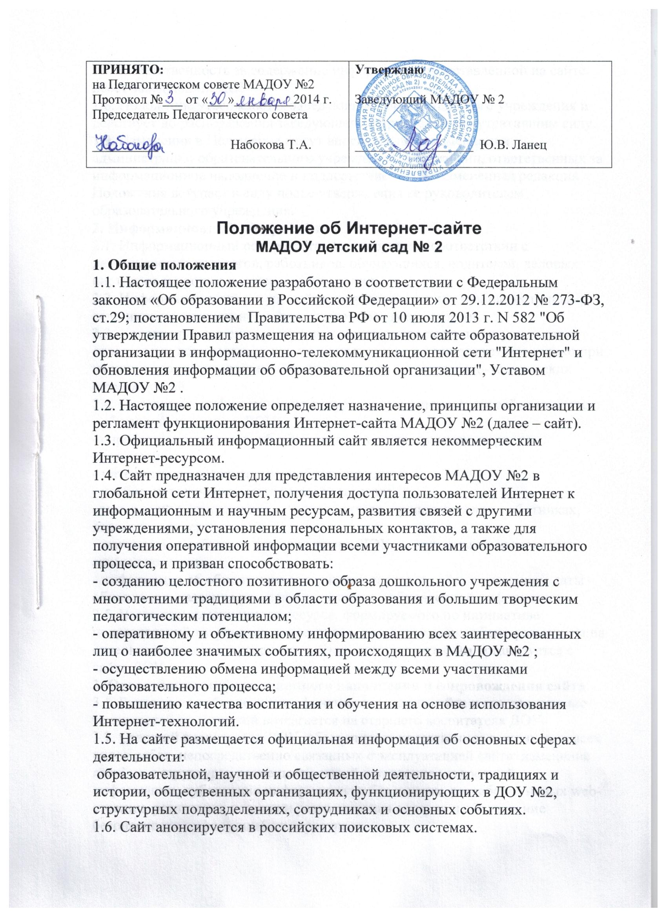

1.6. Сайт анонсируется в российских поисковых системах.
1.7. Ответственность за содержание информации, представленной на сайте, несет заведующий ДОУ.
1.8. Положение утверждается заведующим образовательного учреждения и действует до распоряжения заведующего о признании его утратившим силу.
1.9. Изменения в Положение могут вноситься по рекомендации администрации образовательного учреждения, а также лиц, ответственных за информационное наполнение и поддержание сайта. Измененная редакция Положения вступает в силу после утверждения ее руководителем образовательного учреждения.
2. Информационный ресурс сайта
2.1. Информационный ресурс сайта формируется в соответствии с деятельностью педагогов, работников, обучающихся, родителей, деловых партнеров и прочих заинтересованных лиц.
2.2. Информационный ресурс сайта является открытым и общедоступным, если иное не определено соответствующими документами.
2.3. Условия размещения ресурсов ограниченного доступа регулируются отдельными документами; размещение таких ресурсов допустимо только при наличии соответствующих организационных и программно-технических возможностей.
2.4. Основными информационно-ресурсными компонентами сайта являются:
- общая информация о ДОУ
- справочные материалы об образовательных программах, порядке поступления;
- материалы по организации учебного процесса;
- учебно-методические материалы педагогов;
- материалы о персоналиях — руководителе, преподавателях, работниках, деловых партнерах и т. п.;
- материалы о событиях текущей жизни ДОУ, проводимых мероприятиях, архивы новостей;
- информация об обновлении содержания разделов сайта с указанием даты обновления, названия раздела и аннотации к обновленной информации.
2.5. Часть информационного ресурса, формируемого по инициативе подразделений,творческих коллективов, педагогов, может быть размещена на отдельныхспециализированных сайтах, доступ к которым организуется с сайта ДОУ.
3. Организация информационного наполнения и сопровождения сайта
3.1. Руководство обеспечением функционирования сайта и его программно-технической поддержкой возлагается на старшего воспитателя ДОУ.
3.2. Старший воспитатель ДОУ, обеспечивает качественное выполнение всех видов работ, непосредственно связанных с эксплуатацией сайта: изменение дизайна и структуры, размещение новой и удаление устаревшей информации, публикация информации из баз данных, разработка новых web-страниц, реализация политики разграничения доступа и обеспечение безопасности информационных ресурсов.
3.3. Старший воспитатель ДОУ осуществляет консультирование лиц, ответственных за предоставление информации, по реализации концептуальных решений и текущим проблемам, связанным с информационным наполнением и актуализацией информационного ресурса.
3.4. Непосредственное выполнение работ по размещению информации на сайте, обеспечению ее целостности и доступности, реализации правил разграничения доступа возлагается на старшего воспитателя ДОУ.
3.5. Информация, готовая для размещения на сайте, предоставляется в электронном виде старшему воспитателю, который оперативно обеспечивает ее размещение в соответствующем разделе сайта. Информационные материалы должны отвечать следующим требованиям:
- информационные материалы должны представляться в печатном и электронном видах.
За идентичность информации, представленной на печатном и электронном носителях, несет ответственность источник информации. Администрация образовательного учреждения назначает ответственных за своевременное обновление информации (подачу и снятие с контроля) на официальном сайте образовательного учреждения;
- печатный экземпляр информационных материалов предоставляется в формате Microsoft Word любая версия, где текст представлен согласно структуре документа по абзацам с элементами форматирования;
- электронный вариант текстовой информации (файл) представляется в формате PDF; файлы, размер которых превышает 1 МБ, рекомендуется предоставлять и размещать в упакованном (сжатом) формате.
- графическая информация предоставляется в формате – jpeg, gif (допускаются – hmt, tiff);
Электронная версия информации представляется на магнитных носителях.
В целях обеспечения оперативной доставки информационных сообщений может использоваться электронная почта. В этом случае материал передается в электронном виде, а его открытое опубликование осуществляется только после получения подтверждения о том, что материал допущен к опубликованию заместителем, курирующим данное структурное подразделение.
3.6. В случае устаревания информации, относящейся к подразделению, обновленная информация должна быть предоставлена старшему воспитателю не позднее трех дней после внесения изменений.
3.7. Информация, размещаемая на сайте образовательного учреждения:
- не должна нарушать авторские права граждан;
- не должна содержать ненормативную лексику;
- не должна нарушать честь, достоинство и деловую репутацию физических и
юридических лиц;
- не должна нарушать нормы действующего законодательства и нормы морали;
- не должна содержать материалы, касающиеся государственной или коммерческой тайны;
- не должна содержать персональные данные работников (требование главы 14 ст. 85-90 Трудового кодекса Российской Федерации).
3.8. Текущие изменения структуры сайта осуществляются старшим воспитателем самостоятельно. Изменения, носящие концептуальный характер, согласовываются с заведующим ДОУ.
4. Ответственность
4.1. Ответственность за недостоверное, несвоевременное и некачественное текущее сопровождение сайта несет старший воспитатель. Некачественное текущее сопровождение может выражаться:
- в несвоевременном размещении предоставляемой информации;
- в совершении действий, повлекших причинение вреда информационному ресурсу;
- в невыполнении необходимых программно-технических мер по обеспечению целостности и доступности информационного ресурса.
5. Контроль
5.1. Контроль выполнения обязанностей лицами, ответственными за предоставление информации для размещения на сайте, возлагается на руководителя учреждения.

